行政职权运行流程图（农业农村局行政强制）

**1. 行政强制措施**

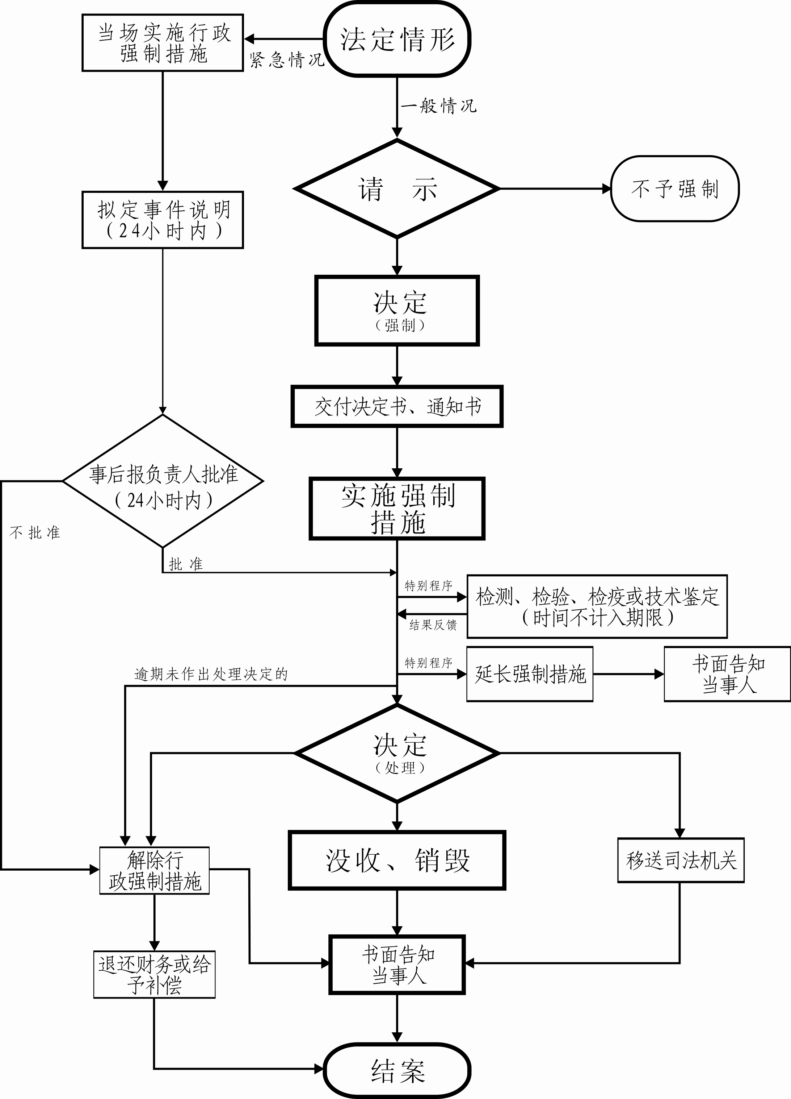

**2. 行政强制执行**

